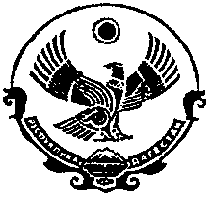

Р Е С П У Б Л И К А Д А Г Е С Т А Н
Муниципальное казенное общеобразовательное учреждение «Гочобская средняя общеобразовательная школа» МО «Чародинский район»
с. Гочоб. тел./факс

Приказ № 85 по МКОУ «Гочобская СОШ». от 20 май 2020г.
«О проведении промежуточной аттестации в МКОУ«Гочобская СОШ»
В соответствии с приказом Министерство просвещения РФ от 17 марта 2020 г №104 «Об организации образовательной деятельности в организациях, реализующих образовательные программы начального общего, основного общего, среднего общего образования и дополнительные общеобразовательные программы в условиях распространения коронавирусной инфекции, приказа Отдела образования и культуры №10 от 12 мая 2020 года «Об организованном окончании 2019-2020 учебного года» п р и к а з ы в а ю:
1. Утвердить локальный акт «Порядок проведения промежуточной аттестации в условиях действия ограничительных мер по предупреждению коронавирусной инфекции и реализации основных общеобразовательных программ начального общего, основного общего, среднего общего образования с использованием дистанционных образовательных технологий 2. Руководителям подведомственных образовательных организаций провести промежуточную аттестацию обучающихся 9,11 классов по русскому языку и математике. 2.1. Назначить ответственных за проведение промежуточной аттестации обучающихся в 9,11 классах зам директора по УВР Исрапилову С.Ш. 2.2. Утвердить расписание промежуточной аттестации обучающихся 9,11 классов. 2.3. Проконтролировать состояние учебной документации, необходимой для соблюдения требований к организации и проведению промежуточной аттестации.
2.4. Обеспечить информационное сопровождение промежуточной аттестации, обратную связь с учащимися и их родителями.
2.5. Обеспечить хранение КИМов и протоколов аттестационной комиссии согласно срокам, установленных номенклатурой дел. 2.6. Представить на педагогический совет анализ итогов промежуточной аттестации учащихся для выдачи аттестатов: «Об основном общем образовании» «О среднем общем образовании» и вручении аттестатов об окончании основного общего образования и среднего общего образования.
3.Настоящий приказ опубликовать на официальном сайте МКОУ «Гочобская СОШ»
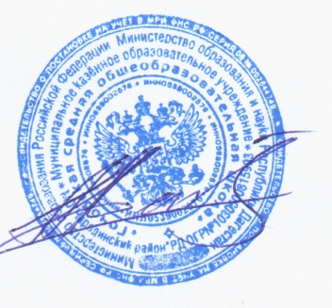
4. Контроль за исполнением настоящего приказа оставляю за собой

Директор МКОУ «Гочобская СОШ» Ахматилов А.А

